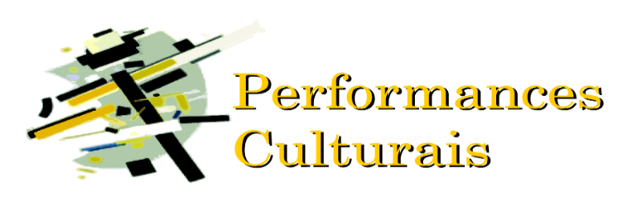

PROCESSO SELETIVO 2018 DO PROGRAMA DE PÓS-GRADUAÇÃO INTERDISCIPLINAR EM PERFORMANCES CULTURAIS DA FACULDADE DE CIÊNCIAS SOCIAIS DA UNIVERSIDADE FEDERAL DE GOIÁS (Edital 01/2017)

CANDIDATOS CONVOCADOS A FAZEREM A PROVA DE CONHECIMENTOS ESPECÍFICOS

NÍVEL: DOUTORADO
LOCAL: Sala 406 do Centro de Aulas D, Campus I da UFG – Praça Universitária
HORÁRIO: das 08h:00 às 12h:00

Número de inscrição | Candidato(a)
D15 | Ana Paula Neres de Santana Bandeira
D07 | Ester de Oliveira Luciano Vilela
D14 | Joana Dark Leite
D01 | Juliana Junqueira
D10 | Karine Monteiro da Silva
D13 | Leonel Batista Parente
D08 | Lidiane Porto Moraes
D16 | Luana Lopes Xavier
D02 | Luiz Espíndola de Carvalho Junior
D05 | Maria Fernanda Costa Miranda
D06 | Maria Socorro de Jesus
D11 | Mônica Alves Barreto
D12 | Paulo Rogério Bentes Bezerra
D09 | Renata Valério Póvoa Curado
D04 | Rodrigo Graboski Fratti
D20 | Rodrigo Peixoto Barbara
D17 | Wesley Martins da Silva

